REVISTA CUIDARTE
Declaración de originalidad
El autor y coautores del artículo: CAPACIDADE FUNCIONAL DE USUÁRIOS IDOSOS DE PROGRAMA SAÚDE DA FAMÍLIA, certificamos que es original, es una producción intelectual resultado de:( investigación), en donde todos y cada uno de sus elementos responden a la normatización adoptada por la revista.
El documento se encuentra libre de derechos de autor y garantizamos que no hay relación de conflictos de interés. En caso de presentarse algún cuestionamiento al respecto, la responsabilidad será asumida por los autores y exoneramos de cualquier responsabilidad al Programa de Enfermería de la Universidad de Santander UDES, Bucaramanga - Colombia.
Al presentar el documento para sometimiento a publicación en la REVISTA CUIDARTE, comprendemos y aceptamos que:
No podremos presentar simultaneamente el mismo documento a consideración de Comités de otras publicaciones, hasta tanto no obtengamos respuesta de la Revista CUIDARTE sobre la decisión tomada con relación a la aceptación o rechazo del artículo.
Cedemos a la REVISTA CUIDARTE los derechos de autor y propiedad intelectual del manuscrito y autorizamos la publicación del artículo a nivel nacional o internacional en diferentes bases de datos e índices bibliográficos online.
En constancia de lo anterior, se firma la presente declaración en (escribir ciudad y país donde reside el autor/es), (fecha: día, mes, año).
Belém, Pará, 03 de Fevereiro de 2018.
Nombres y apellidos - Firma -Tipo y número de documento de identidad
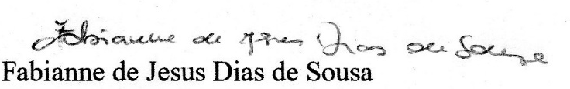
(Universidade Federal de São Paulo) -87336-COREN-PA
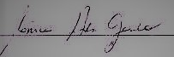
Mônica Antar Gamba-(Universidade Federal de São Paulo)- CPF: 057.021.088.76 SSP/SP
Lucia Hizako Takase Gonçalves – (Universidade Federal do Pará) RG: 5391398-1 SSP/SC

